# 党建动态：

# 江苏安全技术职业学院召开2020年度基层党支部书记履行党建工作责任述职会暨全院中层干部述职会

为了全面总结2020年度工作，客观、公正评价中层干部，激励干部担当作为，4月9日，江苏安全技术职业学院在云龙校区召开2020年度基层党支部书记履行党建工作责任述职会暨全院中层干部述职会。本次会议由江苏安全技术职业学院院长徐建春主持，学院党政领导、全体中层干部参加。

江苏安全技术职业学院党委书记贾涛在动员讲话中全面总结了学院在2020年度的各项工作，并指出2020年度学院顺利完成了年初拟定的各项任务目标，取得了疫情防控零感染、新建高职院校人才培养评估顺利通过、高校综合考核实现质的飞跃三大胜利。贾涛强调，这些成绩的取得，离不开广大干部职工不畏困难、勇担使命的辛勤付出。就本次会议，贾涛提出四点要求。一是要正确认识述职述廉。二是各与会中层干部要认真听取述职大会上各单位、各部门的发言情况。三是要正确客观评价各中层干部。四是要运用“三项机制”激励干部担当作为。

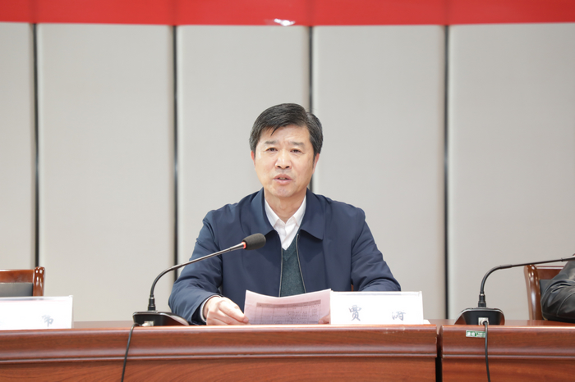

会上，江苏安全技术职业学院原党支部书记围绕履行党建工作第一责任人职责情况、加强和改进思想政治工作及意识形态工作等内容进行了述责述廉。各院（部）行政负责人、学管主任、教学主任，机关及教辅部门干部先后汇报了本单位、本部门2020年度各项工作开展情况。会议的最后还对全体中层干部进行了民主测评。

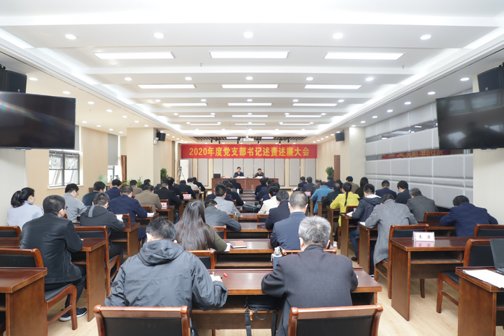

# 江苏安全技术职业学院团学系统开展党史学习教育活动

为深入学习贯彻习近平总书记在党史学习教育动员大会重要讲话精神，4月7日下午，江苏安全技术职业学院团委、学工处组织部门人员、全体辅导员和学生干部参观学院党史教育馆，本次活动邀请了江苏安全技术职业学院马克思主义学院副院长耿以侠进行讲解。

按照教育馆内中国共产党历史发展的轴线，参观人员认真学习了“觉醒”“革命”“探索”“发展”“筑梦”五个主题的展板，重温了中国共产党的百年征程，耿院长生动形象地向大家介绍了党的发展历程，通过一幅幅逼真的画面，一幕幕感人的革命场景，回顾了中国共产党领导全国各族人民争取民族独立、人民解放和国家富强、人民幸福的光辉历程。

历史是最好的教科书，也是最好的清醒剂。大家纷纷表示要学好党的历史，要学有所思、学有所悟、学有所得。把党的优良传统一代代传承下去，勇挑重担、攻坚克难，努力学习工作，以优异的成绩为建党100周年献礼。

下一步江苏安全技术职业学院学工处团委将分批次组织全体学生实地参加党史学习教育。

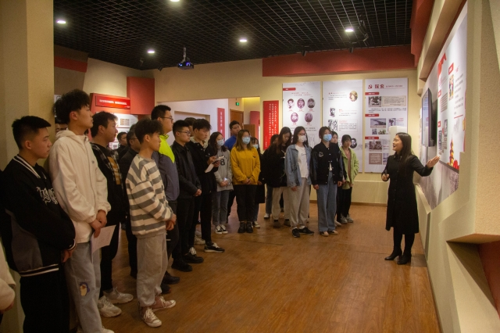

# 江苏安全技术职业学院170名志愿者助力2021徐州国际马拉松赛

4月11日，2021徐州马拉松赛暨全国马拉松锦标赛（徐州站）·奥运会马拉松选拔赛在徐州市举行，江苏安全技术职业学院精心挑选170名志愿者参与到安保安检和赛前指引志愿服务工作之中，为赛事做出了贡献。

3月31日，共青团徐州市委、徐州市公安局相关负责同志到我院对志愿者进行了前期的服务培训。11日凌晨3点30分的徐州还有些寒冷，当人们还在睡梦中的时候，我院志愿者已经整理好行装从学校出发，整齐有序的到达比赛现场，并做完了所有准备工作，耐心地等着比赛选手们的到来。

整个志愿服务过程，他们用真诚的微笑、热诚的服务、认真的态度展现了青春风采，诠释了志愿精神。他们以积极主动、热情周到的服务向社会各界展现了苏安院青年学子的良好精神风貌，以实际行动诠释了新时代青年的使命担当。

